REKTÖRDEN…
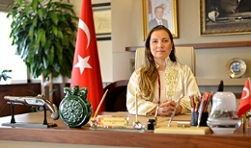
“Değer Üreten Üniversite” sloganıyla hayat bulan ve tüm faaliyetlerini bu doğrultuda planlayan Düzce Üniversitesi; bölgemiz ve ülkemizin hedef ve stratejileri doğrultusunda yüksek katma değer üretmek üzere faaliyetlerini özgün ve bilimsel çalışmalarla yönlendirmektedir. Bu çerçevede, 2015-2019 stratejik planlamasını oluşturan Üniversitemiz, stratejik planlama sürecinde öncelikle bulunduğu ilin, sonrasında bölgenin ve nihai olarak ulusal strateji ve hedefleri göz ününde bulundurmuştur.
Üniversitemiz tüm iç ve dış paydaşlarının katılımıyla, 19 aylık bir çalışma sonucunda stratejik planını oluşturmuştur. Bu süreçte, iç ve dış paydaşlara yapılan anket ve görüşmeler sonrasında elde edilen veriler ışığında Üniversitemiz Senatosu özellikle SAĞLIK ve ÇEVRE alanına yoğunlaşarak hem Düzce’ye hem de bölgeye hitap ederken, ulusal anlamda belirli bir alanda uzmanlaşma stratejisini seçmiştir. Bu kapsamda; 2015-2019 Stratejik Planı’nda sadece bununla ilgili bir stratejik amaç altında iki (2) stratejik hedef, dokuz (9) faaliyet ve performans göstergeleri belirlemiştir. Nitekim bu yapılanmanın çerçevesi Üniversitemiz Senatosunda kabul edilerek, 25.03.2015 tarihinde yayınlanan stratejik planda “Ürettiği evrensel değerlerle, çevre ve sağlık teknolojileri alanında öncü, proje işbirlikleri ile de bölgesel bir lider olmak” vizyonu ile ortaya konulmuştur.
2015 yılında Yükseköğretim Kurulu 2006 yılı sonrası kurulan 40 üniversiteye yönelik “Üniversitelerin Bölgesel Kalkınma Odaklı Misyon Farklılaşması ve İhtisaslaşması Projesi” çağrısına çıkmıştır. 40 üniversitenin 24'ü bu süreçte yer alma isteklerini Senato Kararları ile birlikte iletmiş ve yapılan değerlendirmeler sonrasında 15 aday üniversitenin yer aldığı bir liste oluşturulmuştur. Belirlenen bu 15 üniversiteden, bölgesel kalkınma odaklı olarak öz değerlendirme raporlarını hazırlamaları ve 19 Eylül 2016 tarihine kadar YÖK'e iletmeleri bildirilmiş, aday olarak belirlenen 15 üniversiteden 12'si raporunu Komisyona iletmiştir. Raporlar, Komisyon tarafından ayrıntılı olarak incelenmiş ve sonrasında; Bingöl Üniversitesi,
Burdur Mehmet Akif Ersoy Üniversitesi, Düzce Üniversitesi, Kırşehir Ahi Evran Üniversitesi ve Uşak Üniversitesi belirlenen alanlarda bölgesel kalkınma odaklı pilot üniversite olarak belirlenmiştir.
Anılan süreçte çevre ve sağlık alanlarında yürütülecek iş ve işlemlerin etkinliğini sağlamak ve süreçleri izlemek üzere “Çevre ve Sağlık Teknolojilerinde İhtisaslaşma Koordinatörlüğü” kurulmuş, yapılan tüm faaliyetler koordinatörlük bünyesinde yürütülemeye başlanmıştır. Bu rapor Üniversitemizin üstlenmiş olduğu misyon çerçevesinde hazırlanmış olup, yürütülen tüm çalışmaların aylık raporlarla değerli Düzce halkı ve diğer paydaşlarımızla paylaşılması amacıyla oluşturulmuştur. Memleketimiz, Bölgemiz, Düzcemiz ve Üniversitemiz için hayırlı olmasını diliyor, hedeflediğimiz başarıyı elde edebilmeyi gönülden diliyoruz…

Prof. Dr. Nigar DEMİRCAN ÇAKAR
Düzce Üniversitesi Rektörü

FAALİYETLERİMİZ
(TEMMUZ)

03.07.2017 tarihinde ihtisaslaşma çalışmalarıyla ilgili “Çevre ve Sağlık İhtisaslaşma Koordinatörlüğü” bünyesindeki çalışma grubuyla birlikte bilgilendirme ve faaliyetlerin planlanması toplantısı yapıldı.

Yapılan bilgilendirme ve faaliyetlerin planlanması toplantısında; koordinatörlük bünyesinde yer alan çalışma grubuyla önce bir tanışma gerçekleştirilmiş olup daha sonra katılımcılara görevleri bildirilmiş ve görev dağılımı gerçekleştirilmiştir.
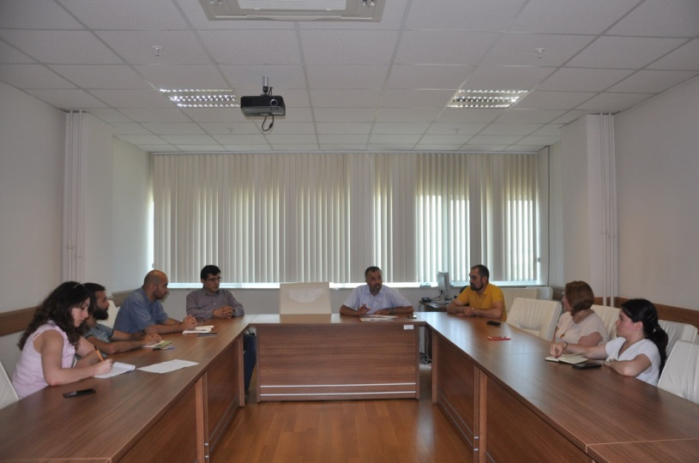

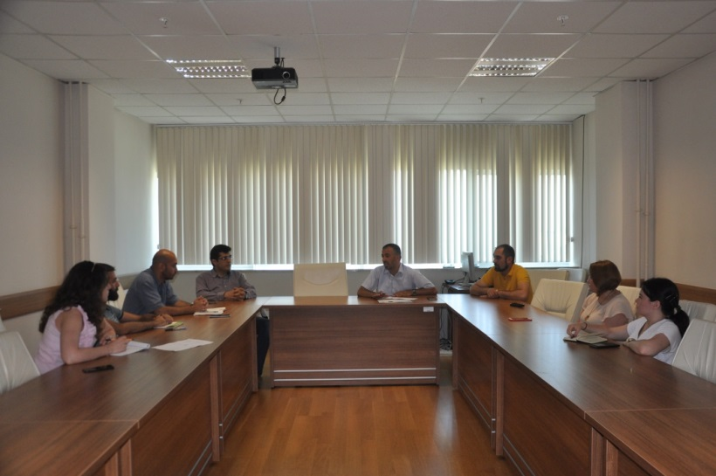

Çevre ve Sağlık Teknolojilerinde İhtisaslaşma Koordinatörlüğü 13.07.2017 09.30-12.00 Aksu Vital firma ziyareti gerçekleştirmiştir.

Aksu Vital firmasına yapılacak ziyaret için sabah 05.30 Düzce Merkez’den Üniversitemizin tahsis ettiği araçla yola çıkılmış, planlanan saatte (09.30) Aksu Vital firmasına ulaşıldı. Firma Yönetim Kurulu Başkanı Yunus Aksu ve Çağlar Aksu tarafından Üniversite ekibimizi karşılamıştır. Yaklaşık 3 saat 30 dakika süren toplantıda önce Üniversitemiz ve Koordinatörlüğümüz tanıtılmış; amacımız ve hedeflerimiz anlatılmıştır. Daha sonra kurulacak olan işbirliğinin çerçevesi üzerinde karşılıklı fikir alışverişi gerçekleşmiş, aşağıdaki konu başlıkları konuşulmuştur.
Aksu Vital Firmasının Üniversitemizden İstekleri;

- Yapılacak olan işbirliğinde protokol yükümlülüklerinin ve gizliliğin sağlanması konularında karşılıklı olarak belirlenmesi
- Firma doğal ürünlerinin bilimsel olarak içeriklerinin, formülasyon çalışmalarının, yararlarının, kullanım şeklinin ve varsa zararlarının ortaya çıkarılması için bilimsel araştırmalarla destek verilmesi
- Hammadde ve ürün tedariği, var olan ürünlerin iyileştirme, geliştirme çalışmaları; pilot üretim denemeleri konusunda destek verilmesi
- Bilimsel danışmanlık hizmeti sunulması

- Firmaya Klinik ArGe konusunda destek verilmesi
- Sanayi üniversite (San-Tez) işbirliği projelerinin oluşturulması
- Doğal ürünlerinin piyasa standartlarının oluşturulması ve bu standartlarının varlığının denetlenmesinde yetkin ve etkili bir kuruluşun oluşturulması
- Üniversitemizin Aksu Vital Firmasından İstekleri;
Üniversitemizin proje kapsamında ortaya çıkacak veya iyileştirilecek ürünlerin ticaretinin üstlenilmesi
Firmanın hammadde tedariğinin İlimiz üreticileri tarafından sağlanılması
- Doğal ürünlerinin piyasa standartlarının oluşturulması ve bu standartlarının varlığının denetlenmesinde yetkin ve etkili bir kurulun oluşturulması konusunda dernekler bazında destek verilmesi

Üniversite ekibimiz tarafından gerçekleştirilen ziyarette Bahçe çalışanları tarafından karşılandı. Önce projenin tanıtımıyla başlayan toplantıda daha sonra bahçenin tanıtımıyla devam edildi. En son bahçede yetişen bitkilerin gösterilmesiyle ziyaret son buldu. Toplantıda sırasında aşağıdaki konular görüşüldü.

13.07.2017 13.00-14.30 Zeytinburnu Tıbbi Bitkiler Bahçesi Ziyareti

Üniversitemizin Zeytinburnu Tıbbi Bitkiler Bahçesi’nden İstekleri;

Üniversitemizin proje kapsamında ihtiyaç duyacağı olası türlerin tohum temini
- Üniversitemizin proje süresinde ekilmesi ve hasat edilmesi düşünülen türlerin yetişme koşulları konusunda destek alınması
- Üniversitemizle karşılıklı ortak projelerin oluşturulması
- Bitki yetiştirilmesi konusunda Zeytinburnu Tıbbi Bitkiler Bahçesi Uzman personelinden eğitim faaliyetleri için destek alınması
- Zeytinburnu Tıbbi Bitkiler Bahçesi ve Üniversitemiz arasında protokolün belirlenmesi ve gerçekleştirilmesi

Zeytinburnu Tıbbi Bitkiler Bahçesi’nin Üniversitemizden İstekleri;

- Bahçede yetiştirilen ve yetiştirilecek türlerin kimyasal bileşiminin ortaya çıkarılması, etken madde analizlerinin vb ihtiyaç duyulan gerekli bilimsel desteğin Üniversitemizin tarafından sağlanması destek vermesi

İhtisaslaşma çalışmalarıyla ilgili 18.07.2017 tarihinde Üniversitemiz işbirliğiyle düzenlenen Kalkınma Bakanlığı ve YÖK toplantısı sonucu alınan kararların bildirilmesi ve ilgili faaliyetlerin planlanmasıyla ilgili toplantı düzenlendi.

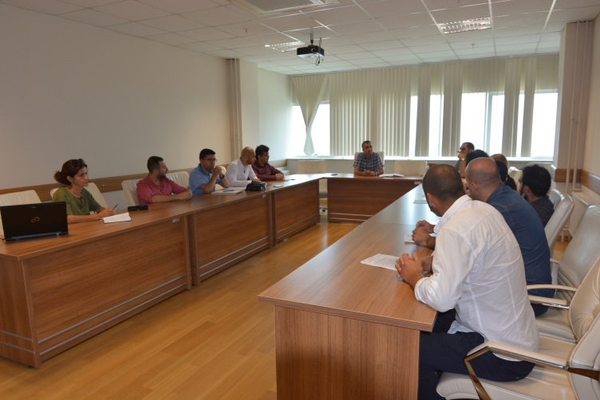

Üniversitemiz işbirliğiyle düzenlenen Kalkınma Bakanlığı ve YÖK toplantısı sonucu alınan kararların bildirildi. İlgili faaliyetlerin planlanmasıyla ilgili kararlar alındı.

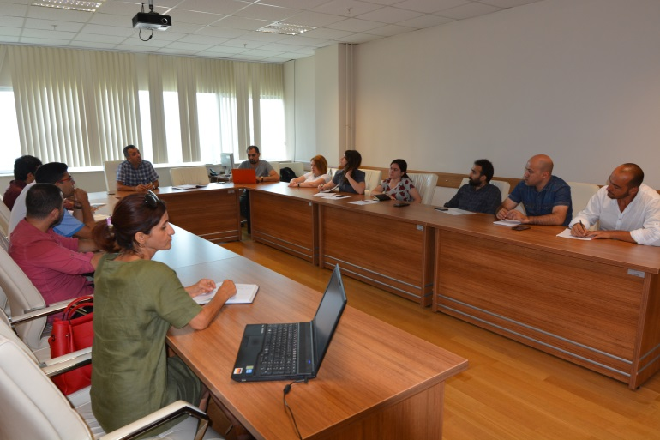

İhtisaslaşma çalışmalarıyla ilgili 18.07.2017 tarihinde Üniversitemiz işbirliğiyle düzenlenen Kalkınma Bakanlığı ve YÖK toplantısı sonucu alınan kararların bildirilmesi ve ilgili faaliyetlerin planlanması yapıldı.

24.07.2017 tarihinde ihtisaslaşma çalışmalarıyla ilgili “Düzce Üniversitesi Bütçe Raporu” değerlendirme toplantısı yapıldı.

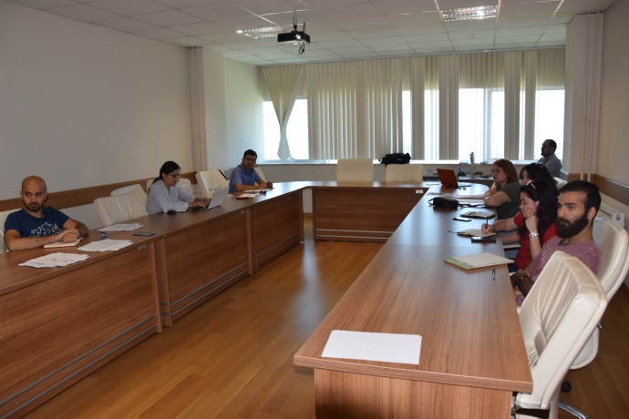

Bölgesel Kalkınma Odaklı Misyon Farklılaşması ve İhtisaslaşma faaliyetleri kapsamında “Düzce Üniversitesi Bütçe Raporu” değerlendirmesi yapmak amacıyla Kalkınma Bakanlığı ve YÖK toplantısı kararlarının bildirilmesi gerçekleştirildi.

22 Temmuz 2017 tarihinde 30131 sayılı Resmî Gazetede yayınlanan “Düzce Üniversitesi Geleneksel Ve Tamamlayıcı Tıp (Gtt) Uygulama ve Araştırma Merkezi” Kuruldu.

